Strategische Geschäftseinheiten (SGE)

=
*
*
*

SGE - Beispiele

*
*
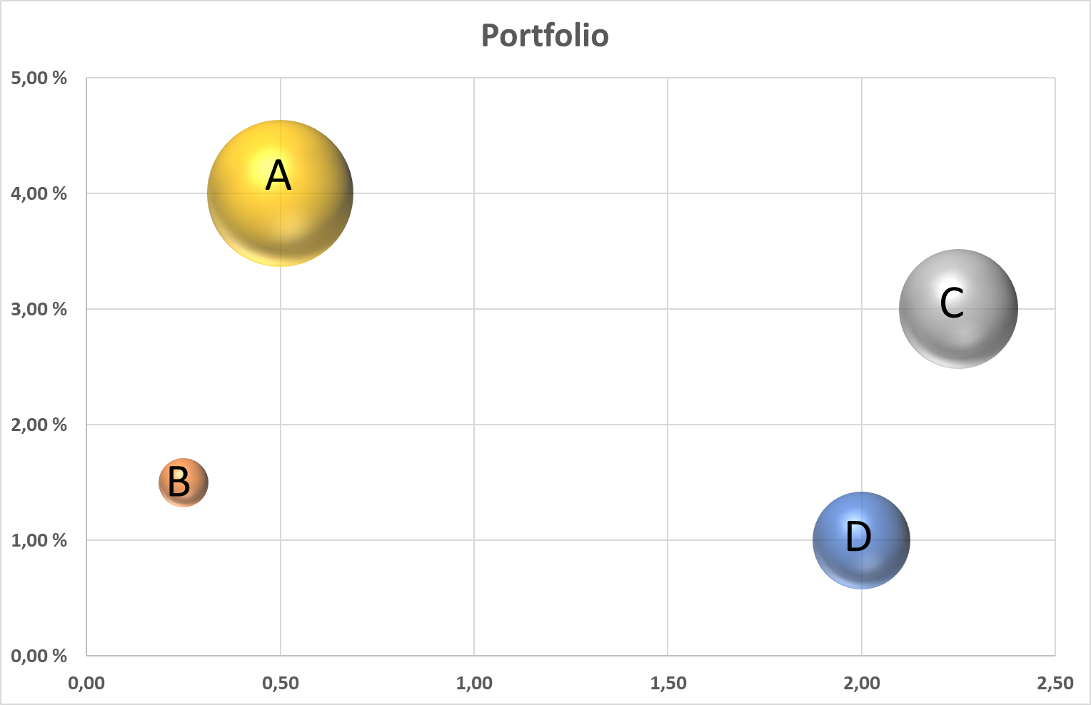
*

Marktwachstum

Umsatz aktuelles Jahr:

Geschätzter Umsatz nächstes Jahr:

Marktwachstum =

Relativer Marktanteil

Marktanteil der SGE:

Marktanteil des stärksten Konkurrenten:

Relativer Marktanteil =

Informationen aus dem Portfolio

*
*
*
*

Bitte die Symbole einzeichnen:

